ИНФОРМАЦИОННЫЙ
ВЫПУСК № 47 (1198)

ФЕДЕРАЛЬНОЕ АГЕНТСТВО НАУЧНЫХ ОРГАНИЗАЦИЙ
ИНСТИТУТ СОЦИАЛЬНО–ЭКОНОМИЧЕСКОГО
РАЗВИТИЯ ТЕРРИТОРИЙ РАН



Серия
«ЭКОНОМИЧЕСКИЕ ПРОЦЕССЫ»

ИСЭРТ РАН продолжает знакомить своих подписчиков с наиболее интересными, на наш взгляд, публикациями, затрагивающими актуальные вопросы российской экономики и политики.

В выпуске представлена статья академика РАН Э. Галимова «Может ли быть успешным проект ФАНО-РНФ?»», опубликованная в журнале «Эксперт», №25, 15 июня 2015 года.

Вологда
июнь, 2015
Может ли быть успешным проект ФАНО–РНФ?
ФАНО и РНФ должны служить науке, а не управлять ею. Их назначение – создать новую основу организации отечественной науки. Но пока эта пара похожа скорее на щипцы для дробления и перемалывания.

Российская наука серьезно ослаблена. Уже давно она лишена тех возможностей, которые имеет наука в передовых странах: новейших приборов и материалов для экспериментов, современной инфраструктуры, наконец, зарплаты – не только ученых, но и высококвалифицированных техников, инженеров, обслуживающих уникальное научное оборудование, без которых ученые не могут воплотить свои замыслы. Эти люди ушли из науки. Что касается самих ученых, то здесь дело обстояло не совсем так, как иногда рисуют. Да, когда открылись границы, многие уехали за рубеж, главным образом перспективная молодежь. Ученых, которым было больше сорока лет, за границей особенно никто не ждал. Через десяток с лишним лет им пришлось бы платить пенсию. Но именно зрелые ученые являются носителями знаний, методов, научного опыта. Поэтому российская наука с точки зрения квалификации потеряла мало. В течение более двадцати лет, лишенная нормальной поддержки, она продолжала производить на удивление качественную научную продукцию. По крайней мере, в области естественных наук: математики, теоретической физики, науках о земле и жизни, химии. Сегодня людям, на которых все еще держится академическая наука, 60–80 лет. Хотя надо иметь в виду, что ученые не обязательно должны быть шустры физически, а, как говорил поэт, «быстры разумом». А мозги тренируются долгими годами размышлений.

Вместо помощи – чистка
С моей позиции директора Института геохимии и аналитической химии им. В. И. Вернадского (ГЕОХИ) в деталях были видны процессы, разворачивавшиеся в сфере науки в стране. Институт занимается проблемами глобальной геохимии и прогнозированием минерального сырья, космическими исследованиями, исследованиями в океане (у него есть океанографическое судно), биогеохимией и экологией, проблемой захоронения радиоактивных отходов, развитием аналитической химии. Это типичный крупный институт Российской академии наук, один из передовых. Поэтому, как говорится, то, что хорошо или плохо для этого института, то хорошо или плохо для науки.
Первый этап работы в системе Федерального агентства научных организаций, ФАНО, разочаровал полностью. Напрасными оказались ожидания, что ФАНО возьмет на себя вопросы хозяйствования, как это определил президент страны, предпослав образованию ФАНО указание: пусть имущественными вопросами займутся подготовленные для этого люди, а ученые сосредоточатся на науке. Ученые по-прежнему озабочены тем, как сдать помещения в аренду, чтобы выкроить деньги на текущий ремонт, на содержание охраны, на связь, на обеспечение функционирования теплоснабжения и канализации и прочее. ФАНО явно видело свою задачу лишь в том, чтобы административными мерами навести «порядок» и произвести чистку в рядах науки.
Нужна ли была эта сторона деятельности ФАНО? Вероятно, да. Как доложило руководство ФАНО на заседании Совета по научно-технической политике при президенте РФ, проверки выявили десятки околонаучных мелких организаций, через которые осваивались бюджетные деньги. Выявленные ФАНО паразитические структуры образовались потому, что научному сообществу навязывалось бюрократическое построение науки. Множились бумажные отчеты, а деньги уходили в песок.
Казалось бы, правительство в борьбе за качество и эффективность науки могло бы опереться на Российскую академию наук. А оно, если оставить дежурные слова, противопоставило ей ФАНО. И агентство принялось за «чистку» в институтах – флагманах науки, ориентируясь на формальные показатели (возраст, число публикаций и т. п.). Создавались комиссии, придирчиво выявлявшие нарушения, имевшие подчас смехотворный характер, а крупные жизненно важные проблемы оставлялись без внимания или не решались.
Примером такой проблемы было и все еще остается состояние научного флота Российской академии наук. Огромный, оснащенный по последнему слову техники научный флот в советское время содержался государством централизованно. Академические институты осуществляли лишь экспедиции и оперативное управление судами, которые были к ним приписаны. С началом перестройки суда были оставлены в руках у институтов фактически без всякой поддержки. На содержание и ремонт флота выделялось из бюджета в среднем немногим более 100 млн рублей в год, в то время как нормальная эксплуатация флота такого размера и качества требовала по меньшей мере 2 млрд рублей в год. Научный флот является ценнейшим инструментом изучения планетарных геологических процессов, в частности процессов в океане, влияющих на экологию, климат, биопродуктивность, вызывающих катастрофические явления. Поэтому ученые стремились во чтобы то не стало удержать научный флот на плаву. Без помощи и поддержки люди сохраняли народное имущество, исключительно на старом советском неравнодушии к общественному добру. Организовывали международные экспедиции с условием, что за все будут платить иностранные партнеры. Сдавали суда во фрахт. Даже возили грузы и туристов. В надежде, что настанет время, когда научный флот удастся в полной мере использовать по назначению. Казалось бы, время настало. Все имущество, институты и флот перешли к ФАНО. Однако, как и в других случаях, агентство заняло позицию надзорной организации, не несущей никакой ответственности за существо дела.

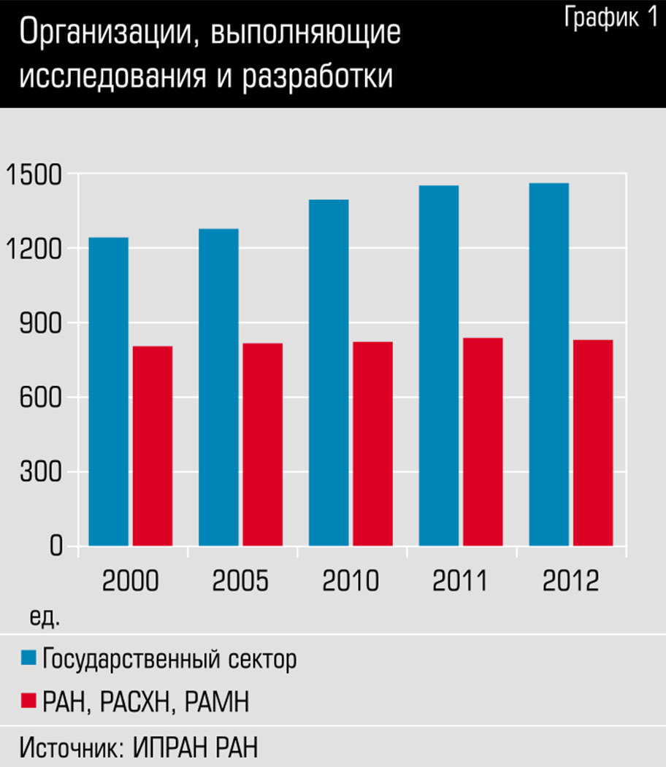

Именно с проблемой ремонта и содержания принадлежащего институту научно-исследовательского судна был связан мой личный конфликт с руководством ФАНО. Сегодня, когда этот конфликт нашел разрешение, нет смысла углубляться в детали. Важно лишь отметить, что один из результатов имевших место обсуждений состоял в том, что ФАНО должно серьезно и ответственно взяться за реальные действия по спасению флота, в частности, принадлежащего ГЕОХИ научно-исследовательского судна. Это действительно сейчас происходит. Это сдвиг в нужном направлении, который показал, что если ФАНО будет рассматривать в качестве своей главной цели не контроль и анкетирование, а помощь научным институтам в организации их деятельности, уважение к труду ученых, чего явно не хватает персоналу агентства, то эта новая форма организации науки в нашей стране может сыграть положительную роль.
Найти общую платформу
Для успеха реформы науки предельно важно найти правильную платформу взаимодействия между ФАНО и РАН. Имеются декларации о совместных действиях, экспертных функциях РАН, согласовании кадровых решений. Но практически институты полностью отрезаны от какого-либо влияния со стороны РАН. Если кому-то кажется, что это путь к оздоровлению науки, то это большая ошибка. В сегодняшних обстоятельствах лучшим решением было бы сделать институты учреждениями двойного подчинения. Тем более что принцип «двух ключей» с самого начала был положен в основу реформы, как объявлялось ее инициаторами. В этом случае директора институтов, как отвечающие за имущественную составляющую, назначались бы ФАНО, а их научные руководители были бы номенклатурой РАН и входили бы в штат РАН. Они должны выбираться в коллективах институтов, затем в отделениях РАН (по той же процедуре, как раньше директора), утверждаться Президиумом РАН и быть ему подотчетны. То же относится к статусу советников академии. Это позволило бы имущественную и кадровую политику осуществлять через ФАНО, а научно-методическое руководство отнести к компетенции РАН.

О финансировании науки
У российской науки появился еще один источник средств – Российский научный фонд (РНФ), основная задача которого распределять гранты. Казалось бы, благо. Система научных грантов широко используется во всем мире, Цель ее – поддержать инициативные работы, чтобы максимально сократить время между появлением перспективной идеи и включением ее в базовое финансирование.
Но у нас РНФ, фактически в связке с ФАНО, имеет еще одно предназначение: распределение финансирования среди тех, кто останется после проведенной ФАНО «чистки».
Однако талант ученого и талант писать заявки – часто разные вещи. Экспертные комиссии, даже если они составлены из объективных и компетентных ученых, не могут вынести правильное суждение, потому что в заявках они имеют дело с фрагментами целостной научной работы, вырванными из ткани науки конкретных научных коллективов. Только научные коллективы знают, кто есть кто, кто генерирует идеи, кто прекрасный экспериментатор, кому цены нет, хотя публиковаться не спешит и защищать диссертацию ленится. Только базовое финансирование – средства, переданные институтам под контроль их коллективов и ученых советов, – может быть использовано максимально эффективно.
Нужны ли гранты? Полезна ли эта форма поддержки науки? Да, но только как дополнение к базовому финансированию. Потому что если придать ей всеобъемлющее значение, то в специализированных институтах, таких как институты Академии наук, эта форма финансирования может стать просто разрушительной. Так же, как и в случае с ФАНО, перекос в применении и непродуманные формы и методы самой процедуры распределения грантов со стороны РНФ приводят к перерождению хороших намерений в плохую практику.

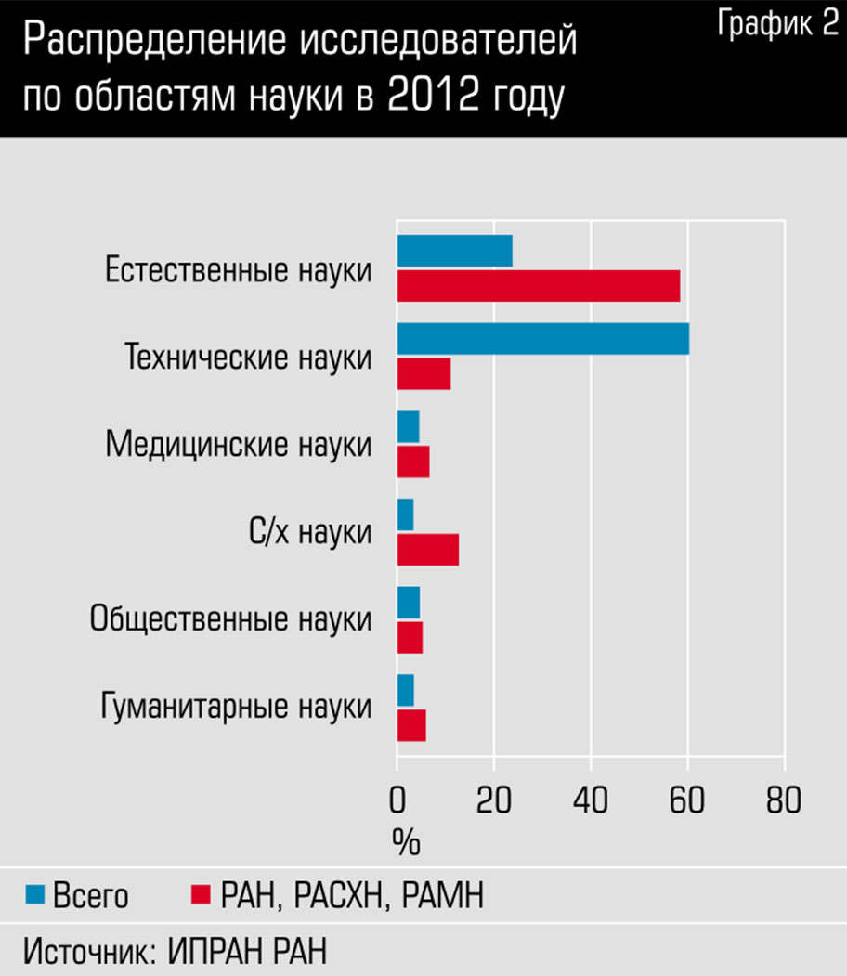

Сказанное относится и к проблеме технического оснащения, которое имеет огромное значение в современной науке. Это и дорогие приборы для тончайших анализов, и масса вспомогательной аппаратуры и материалов. Казалось бы, наиболее экономично и эффективно не раздавать приборы всем подряд, а создать центры коллективного пользования. Центры коллективного пользования полезны. Но они могут иметь лишь вспомогательное значение. Для получения рутинных данных. Так же как пункты проката автомобилей. Они тоже полезны. Но личный автомобиль обеспечивает более универсальные возможности. Это скажет вам каждый автомобилист. А неавтомобилисту кажется, что иметь пункты проката вполне достаточно. Уникальные приборы должны быть в распоряжении специализированных научных лабораторий, которые не только используют их, но и создают на их основе новые методы. Но, конечно, использование уникальных приборов, установленных в специальных лабораториях, должно осуществляться в рамках научного сотрудничества. Как это делается во всем мире.

Наука и общество
Науку нельзя рассматривать вне состояния общества. Есть некоторые базовые вещи, не внеся коррективы в которые не удастся должным образом реформировать науку.
Сначала деньги, а потом стулья. На вопрос, почему менеджеры госкорпораций иногда получают зарплату, исчисляемую чуть ли не десятками миллионов рублей в месяц, президент РФ Владимир Путин ответил, что именно столько получают их иностранные коллеги. Не можем же мы платить меньше нашим, занимающим аналогичную должность. Это убедительно. Но этот аргумент следует распространить и на другие случаи. Зарплата профессора академического института – меньше 50 тысяч рублей в месяц, а зарплата профессора аналогичного уровня и квалификации, например, в Канаде – 300–400 тысяч рублей в месяц в переводе на наши деньги.
Но главное для любого ученого даже не зарплата, а возможности, которые он имеет для проведения своих исследований. А они определяются средствами, выделяемыми на оборудование, на эксперименты, на экспедиции. Каждому понятно, что нельзя иметь конкурентоспособную науку в стране, где финансирование науки в расчете на одного ученого в пять-семь раз меньше, чем в странах с передовой научно-технологической культурой. Конечно, это понимает и правительство. Его идея реформирования состоит в том, чтобы не тратить деньги «впустую» на финансирование всего научного сообщества как оно сложилось, а точечно поддержать наиболее продуктивно работающие подразделения и, как следствие, увеличить зарплату эффективно работающим ученым, а общее число ученых сократить. Это и есть проект ФАНО–РНФ. Иначе говоря, это принцип «сначала стулья, а потом деньги». А в науке действует другой принцип: «сначала деньги, а потом стулья». И ничего с этим поделать нельзя. Нужно искать нелинейный компромисс. Институты, которые сумеют сократить численность на 20%, должны получить увеличение финансирования в два раза. В следующие пять лет институты, которые сократят численность еще на 20%, должны получить увеличение финансирования еще в два раза. Затем нужно продолжать увеличение финансирования институтов, добившихся выдающихся результатов. Так лет через десять можно выйти на нормальный уровень состояния науки.
Чего ждать от бизнеса. В прикладную науку деньги должны поступать от бизнеса. А государство должно создать условия, чтобы для бизнеса это было выгодно. Но пока наука может дать бизнесу увеличение прибыли на 10–15%, в то время как договоренность с чиновником – на 50%, бизнес вряд ли проявит интерес к науке.
Ведь вкладывать средства в науку – значит рисковать деньгами. Но чем шире и мощнее базис науки, тем вернее выявляется практическая польза от нее. А этот базис создает фундаментальная наука. Фундаментальная наука, подчас круто меняющая направление производства, скорее даже находится в противоречии с текущими потребностями бизнеса. И государству фундаментальная наука нужна не для того, чтобы решить его текущие проблемы, а для того, чтобы обеспечить фундамент развития, обеспечить будущее.
Доверие и наука. Ведущим принципом отношений государства и науки должно быть доверие. Недоверие вызывает необходимость все держать под контролем. Выстраиваются бюрократические барьеры с благой целью предотвратить злоупотребления. В результате честные люди теряют массу времени и усилий на отвлекающие их от дела доказательства своей честности: справки, отчеты. обоснования и т. п. Между тем жулики, хорошо ориентирующиеся в бюрократическом мире, легко проникают через все барьеры. Тотальный контроль требует содержания огромного бюрократического и правоохранительного аппарата. Это только на первый взгляд кажется, что разумнее предотвратить преступление, чем потом искать виновного. В большинстве случаев выгоднее доверять людям, а при обнаружении нарушения найти и наказать виновного. Ибо контролировать приходиться всех, а искать придется немногих.
В частности, нужно доверить институтам возможность определять направление расходования средств, которые им выделяются государством. До последнего времени все было расписано по статьям. Бюджетные организации живут нищей, но безответственной жизнью. Случись пожар – мы не виноваты. Мы ведь просили денег на противопожарные средства, а нам не дали. При самостоятельном распоряжении бюджетом коллективу самому придется думать, как оптимально вести дело, за счет чего увеличить заработную плату. Чтобы купить дорогое оборудование, возможно, придется уменьшить численность персонала. Но это будет собственное решение, а не спущенное сверху, что вызывает недоверие и сопротивление. Реформы потому и не идут, что они бюрократически навязываются сверху, а не являются результатом обоснованного выбора самого научного коллектива. Нужно отменить закон о тендерах, представляющий собой яркое проявление принципа недоверия. Очень важно, чтобы была возможность перемещать на следующий финансовый год неизрасходованные средства. Тогда можно на дорогостоящий прибор, который невозможно приобрести за один финансовый год, накопить средства за несколько лет. До сих пор средства к концу года списывались потому, что это удобно из бюрократических соображений. А поскольку финансирование часто поступает в последние месяцы года, то, чтобы деньги не пропали, их тратили на совершенно ненужные или второстепенные цели.
В России, в народе, всегда было уважительное отношение к учености, к образованности. Принадлежность к уважаемой части общества привлекала в науку одаренных людей. Сейчас этот стимул практически исчез. Восстановить его в нашем обществе – задача не менее важная, чем финансирование.

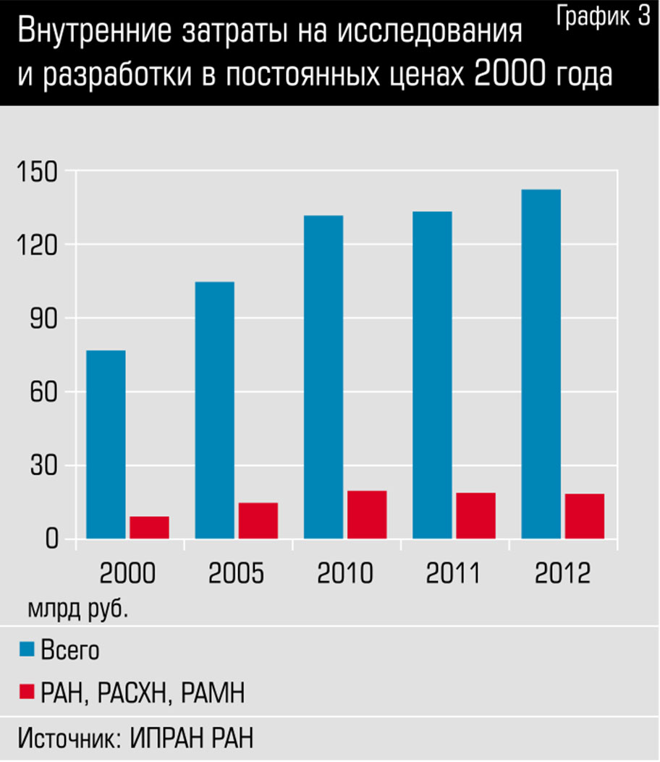

Я надеюсь, что в ФАНО зреет понимание этих проблем.
В научном сообществе живет подозрение, что проект ФАНО–РНФ нацелен только на захват имущества и искоренение сложившихся форм отечественной науки, прежде всего академической. Я верю, что проект ФАНО–РНФ имеет благие, но нереализуемые цели. У властей, очевидно, сложилось неправильное впечатление об органической беспомощности российской науки и необходимости ее перестройки по западным стандартам. Многие методы и идеи, работающие на Западе, будучи перенесены на российскую почву, не оправдывают себя. Не потому, что эти идеи плохи, а потому что в России традиционно сложились другие социальные приоритеты. Чиновники призывают ученых проявить инициативу в реформировании, но они глухи к предложениям, которые не укладываются в их представления, а те, что укладываются, часто непродуктивны. Если упорно стоять на своем, ожидая краха концепции оппонента, это может закончиться крахом общим. Опыт столкновений и дискуссий показывает, что при конструктивном подходе и готовности к взаимопониманию реформирование может стать успешным.

Эрик Галимов, академик РАН

